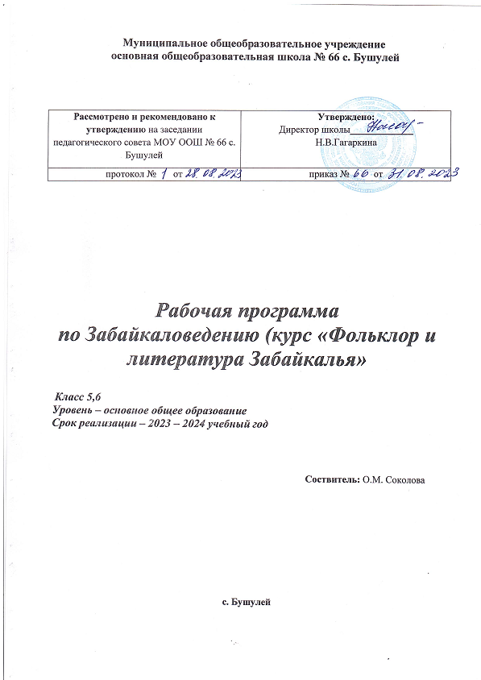

**1. ПОЯСНИТЕЛЬНАЯ ЗАПИСКА**

Главная **цель курса** «Фольклор и литература Забайкалья», учитывая возрастные возможности обучающихся, – вызвать у них интерес к «малой» Родине, пробудить чувство любви к своему краю, устному народному творчеству, литературе и культуре Забайкалья, к первородному языку народов, живущих в нём, развить творческие способности.

Изучение региональной литературы направлено на достижение следующих

**целей:**

- воспитание чувства патриотизма и уважения к литературе, культуре, тра-

дициям и обычаям народов Забайкалья;

- создание педагогических условий для сохранения и приумножения

культурного достояния своего региона;

- формирование у учащихся нравственных, гражданских, социальных, эт-

нографических, культурных и других ценностей на основе освоения знаний о

фольклорных и литературных традициях региона;

- освоение совокупности знаний по фольклору и литературе Забайкалья с

древнейших времён до наших дней;

- овладение умениями чтения и анализа произведений фольклора и ли-

тературы Забайкалья.

**Задачи:**

1) воспитание уважительного отношения к культуре и литературе Забайкалья;

2) выработка умений вести диалог в условиях полиэтнического и поликультурного сосуществования;

3) развитие и совершенствование всех видов компетенций учащихся,

предусмотренных ФГОС.

**1. ЛИЧНОСТНЫЕ, МЕТАПРЕДМЕТНЫЕ И ПРЕДМЕТНЫЕ РЕЗУЛЬТАТЫ ОСВОЕНИЯ МОДУЛЯ**

*Изучение фольклора и литературы Забайкалья на ступени основного*

*общего образования должно быть направлено на достижение*:

*личностных результатов:*

•воспитание чувства патриотизма и уважения к литературе, культуре, тра-

дициям и обычаям народов Забайкалья; готовности сохранять и приумножать культурное достояние своего региона;

•  формирование у учащихся нравственных, гражданских, социальных,

этнонациональных, культурных и других ценностей посредством освоения знаний о фольклорных и литературных традициях региона;

*метапредметных результатов:*

•  умение понимать проблему, структурировать материал, подбирать аргу-

менты для подтверждения собственной позиции, выделять причинно-следственные связи в устных и письменных высказываниях, формулировать выводы;

•  умение самостоятельно организовывать собственную деятельность, оце-

нивать ее, определять сферу своих интересов;

•  умение работать с разными источниками информации, находить ее, анализировать, использовать в самостоятельной деятельности.

*предметных результатов:*

*1) в познавательной сфере:*

• освоение совокупности знаний по фольклору и литературе Забайкалья с

древнейших времен до наших дней;

• овладение умениями чтения и анализа произведений фольклора и литературы Забайкалья;

• понимание ключевых проблем изученных произведений фольклора и литературы Забайкалья в сопоставлении их с фольклором других народов и художественными текстами русской и мировой литературы;

• понимание связи литературных произведений со временем написания, выявление заложенных в них вневременных, непреходящих нравственных ценностей и их современного звучания;

• использование базовой литературоведческой терминологии в процессе

анализа произведений фольклора и литературы Забайкалья;

*2) в ценностно-ориентационной сфере:*

• приобщение к духовно-нравственным ценностям забайкальского фольклора, литературы и культуры, сопоставление их с духовно-нравственными ценностями других народов;

• формирование личностного отношения к произведениям забайкальской

литературы и фольклора, их оценка;

• обоснование собственного интерпретации изученных региональных

фольклорных и литературных произведений;

• понимание авторской позиции и выявление своего отношения к ней;

*3) в коммуникативной сфере:*

• умение пересказывать прозаические произведения или их отрывки с ис- пользованием образных средств русского языка и цитат из текста, отвечать на вопросы по прослушанному или прочитанному тексту, создавать устные моно- логические высказывания разного типа, уметь вести диалог;

• написание изложений и сочинений на темы, связанные с тематикой, проблематикой изученных произведений, классные и домашние творческие работы на литературные и общекультурные темы;

*4) в эстетической сфере:*

• восприятие образной природы фольклора и литературы как явлений сло-

весного искусства, формирование эстетического вкуса;

• понимание слова в его эстетической функции, роли изобразительно-выра- зительных языковых средств в создании образов региональных фольклорных и литературных произведений.

*Курс рассчитан* для учащихся 5, 6 классов.

*Продолжительность курса:* ***34 часа: 17 часов – «Фольклор Забайкалья»;***

***17 часов – «Литература Забайкалья»***

**2. Содержание модуля**

**Часть 1 «Фольклор Забайкалья» (5-6 классы)**

**Раздел I. *Фольклор Забайкалья***

Введение. Фольклор Забайкалья и его основные особенности. Уникальность забайкальского фольклора как неотъемлемой части общерусского национального фольклорного репертуара.

**Раздел II. *Сказки***

**Тема 2.1.** Русские сказки Забайкалья.

Жанровые разновидности забайкальских сказок. Региональное своеобразие

забайкальских русских народных сказок.

**Тема 2.2.** Бурятские и эвенкийские сказки Забайкалья.

Своеобразие национальных сказок коренных народов Забайкалья и их

древние истоки.

**Раздел III. *Мифологические рассказы русского населения Забайкалья***

**Тема 3.1.** Жанры мифологических рассказов Мифологический рассказ - жанр несказочной прозы. Его основные черты.

**Тема 3.2.** Изображение реального мира и демонологических персонажей в мифологических рассказах Забайкалья.

**Тема 3.3.** Мифологические рассказы и современность

**Раздел IV. *Героический эпос***

**Тема 4.1.** Героический эпос бурят.

Особенности бурятского жанра улигер, традиции исполнения жанра – искусство улигершинов. Общая характеристика «Гэсэр Абай» как выдающегося явления фольклорного наследия Центральной Азии, отражение в тексте мифологического сознания древних бурят.

**Тема 4.2.** Героический эпос эвенков.

Отражение в жанре улгура своеобразия быта, хозяйствования и культуры древних эвенков. Общая характеристика содержания сказания «Всесильный богатырь Дэвэлчэн в расшитой-разукрашенной одежде»

**Раздел V. *Исторические песни***

Историко-песенный репертуар забайкальцев. Общая характеристика и тематика исторических песен забайкальцев. Отражение истории, быта забайкальских казаков в народных исторических песнях.

**Раздел VI. *Обрядовая поэзия.***

Национальный характер и локальная специфика обрядовой поэзии русских старожилов края. Календарные обряды и поэзия. Свадебные обряды и поэзия. Свадебный фольклор как неотъемлемая составная часть свадебного обряда. Образцы свадебных песен как элементы обрядовой игры, их символический смысл и эстетическая ценность.

**Раздел VII. *Лирические песни***

Складывание лирического репертуара забайкальцев.

Популярность казачьих песен в Забайкалье. Традиционность тематики пе-

сен забайкальских казаков о военной службе.

**Раздел VIII. *Легенды и предания***

**Тема 8.1.** Легенды.

Легенда как архаический жанр традиционного фольклора. Установка на достоверность. Правдивость повествования. Содержательное своеобразие легенд Забайкалья.

**Тема 8.2.** Предания.

Предание как жанр, его отличие от легенды. Содержательное своеобразие

преданий Забайкалья.

**«ЛИТЕРАТУРА ЗАБАЙКАЛЬЯ»**

**5-6 класс**

**Раздел I. *Зарождение Забайкальской литературы (3 часа).***

Тема 1. Из древнерусской литературы. «Житие протопопа Аввакума, им самим написанное». Историческая справка о протопопе Аввакуме и его пребывании в Забайкалье. «Житие…» – памятник древнерусской литературы, первое художественное произведение о нашем крае, предтеча литературного движения в Восточной Сибири. Аввакум – первооткрыватель сибирской темы в русской литературе.

Образ протопопа в повести Г. Граубина «Серебряный капкан» и в стихотво-

рении М. Вишнякова «Аввакум».

Тема 2. Из литературы Х1Х в.

Ф.И. Бальдауф – первый поэт Забайкалья.

Культурная, общественно-полезная и литературная деятельность декабристов в Забайкалье.

**Раздел II. *Забайкальская литература XX-XXI веков (14 часов).***

Тема 1. «А у нас в Забайкалье - сопки малиновые…» (природа Забайкальского края в поэзии и прозе М. Вишнякова, В. Вьюнова, Г. Граубина, О. Димова, Б. Макарова, Е. Куренного и др.)

Тема 2. Судьба страны в истории Забайкалья и забайкальцев (отражение исторических событий и выдающихся личностей в литературе: Н. Ященко, С.Зарубин, Ю.Курц, О.Петров, Н. Кузаков, и др.)

Тема 3. «Земля за Байкалом – наш дом и семья» (многонациональное Забайкалье в литературе края: А. Жамбалон, Б.Гармажапов, Д-Х Цынгуева, В. Балдоржиев, Г.С. Гантимуров, Н.В. Сахаров, Н.Д. Кузаков, и др.)

Тема 4. Писатели Забайкалья – детям (Г. Граубин, А. Озорнина, Н. Ярославцев, В.Никонов, В. Лавринайтис, Н. Очиров, В.Трухина и др.)

Приложение: Приглашение в библиотеку (рекомендации книг для чтения)

|  |  |  |  |
| --- | --- | --- | --- |
| № урока | Тема урока | Кол-во часов | Дата урока |
|  |  |  |  |
|  |  |  |  |
|  |  |  |  |
|  |  |  |  |
|  |  |  |  |
|  |  |  |  |
|  |  |  |  |
|  |  |  |  |
|  |  |  |  |
|  |  |  |  |
|  |  |  |  |
|  |  |  |  |
|  |  |  |  |
|  |  |  |  |
|  |  |  |  |
|  |  |  |  |
|  |  |  |  |
|  |  |  |  |
|  |  |  |  |
| **Раздел 1**  **Зарождение Забайкальской литературы** | | | |
| 1. | Протопоп Аввакум в Забайкалье  Ф.И. Бальдауф | 1 |  |
| 2. | Декабристы в Забайкалье |  |  |
|  | **Раздел 2**  **А у нас в Забайкалье** |  |  |
| 3 | Г.А. Головатый, Г.Р. Граубин |  |  |
| 4 | М.Е. Вишняков, Ж.Б. Балданжабон |  |  |
| 5 | В.А. Вьюнов, О.А. Димов |  |  |
| 6 | А.Н. Егоров, Г.И. Рогалёва |  |  |
| **Разлел 3**  **Судьба страны в истории Забайкалья и забайкальцев** | | | |
| 7 | Н.Т. Ященко, Ю.Ф. Курц |  |  |
| 8 | С.М. Зарубин, В.Г. Никонов, Б.К. Макаров |  |  |
| **Раздел 4**  **Земля за Байкалом** | | | |
| 9 | Ш.С. Тохта- Ходжаев, В.Б. Балдоржиев |  |  |
| 10 | Арсалан Жамбалов |  |  |
| 11 | М.Е. Вишняков, Ю.Ф. Курц |  |  |
| 12 | А.В. Бабожин |  |  |
| **Раздел 5**  **Писатели Забайкалья - детям** | | | |
| 13 | Г.Р. Граубин,В.Г. Никонов |  |  |
| 14 | В.Б. Лавринайтис, Е.Е. Куренной |  |  |
| 15 | А.Г. Озорнина, Н.В. Ярославцев |  |  |
| 16 | Итоговый проект |  |  |
| 17 | Итоговый проект |  |  |
|  |  |  |  |